** ***INSTITUCION EDUCATIVA TECNICA “LA SAGRADA FAMILIA”***



***SEDE 3 VERSALLES***

***Carrera 1 B N° 44-45. Telefax 098- 2700921***

***TALLER DE FISICA N° 2 GRADO: 10º. PERIODO: 1 AÑO: 2021***

***EJE TEMÀTICO: MAGNITUDES ESCALARES Y VECTORES - MAGNITUDES DIRECTA E INVERSAMENTE PROPORCIONALES***

***IDENTIFICAR:***

1. ***Dada las siguientes magnitudes, clasifícalas en escalares y vectoriales***

***Longitud, temperatura, fuerza, masa, desplazamiento, velocidad, volumen, peso, trabajo, tiempo, superficie, aceleración***

***Cantidades escalares Cantidades vectoriales***

1. *Hallar el vector resultante (grafica)*

* Vector *a*: 4 u en dirección sur HALLAR
* Vector *b* : 5 u en dirección este *b + d*
* Vector *c*: 9 u, en dirección norte *c + d*
* Vector *d*: 12 u, en dirección oeste *a + c*
* Vector *e*: 7 u, 30º respecto al semieje positivo de las X *a + b*
* Vector *f:* 2 u, 60º respecto al semieje negativo de las X *e + f*

1. ***Resuelve el siguiente problema :***

Una bandada de pájaros vuela en línea recta una distancia de 32Km hacia el este, y luego una distancia de 56 Km hacia el sur. Calcule el desplazamiento de la bandada de pájaras

1. ***Dados los vectores:*** ***a*** = 12 unid, ***b*** = 9 unid

Hallar el vector resultante cuando: (realizar gráfico)

* Tienen igual sentido
* Tienen sentido contrario
* Forman una perpendicular

***EJE TEMÀTICO: MAGNITUDES DIRECTA E INVERSAMENTE PROPORCIONALES***

1. ***Indica si las siguientes magnitudes son directamente proporcionales (D), inversamente proporcionales (I) o no proporcionales (x)***

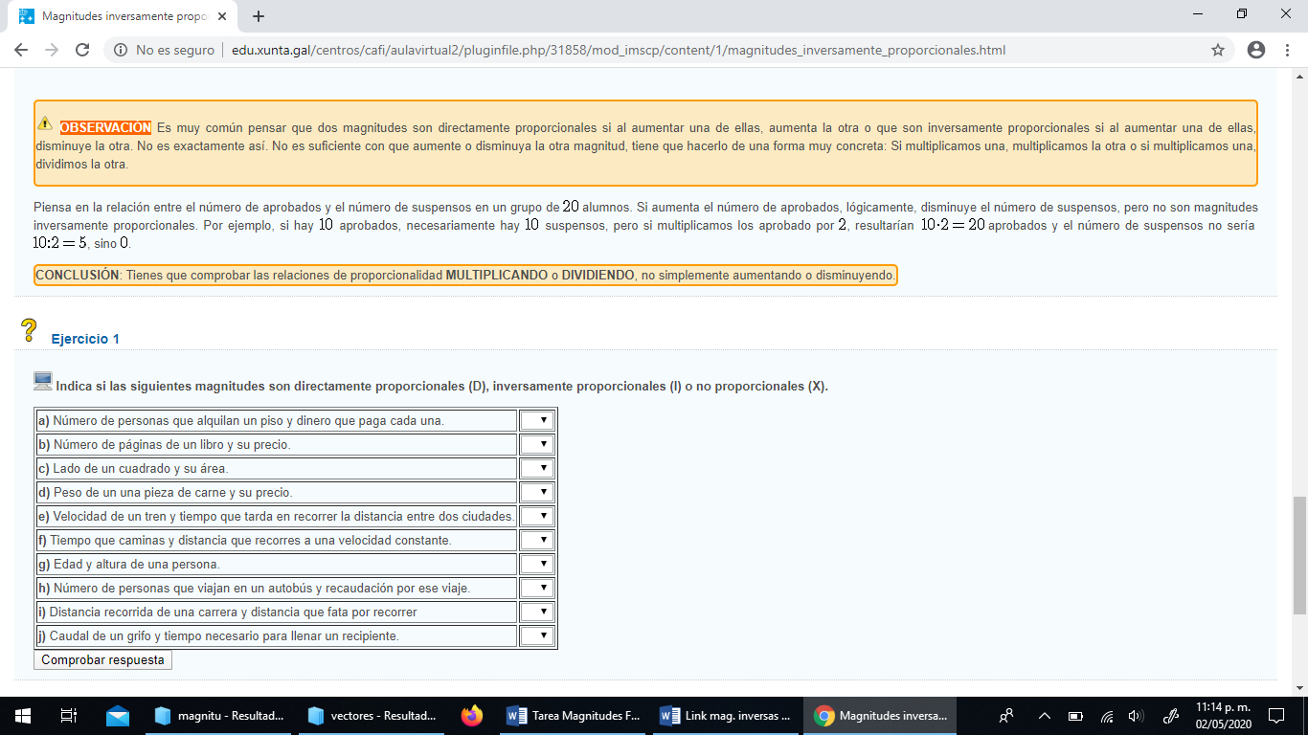

***IDENTIFICAR: (INTERPRETAR INFORMACIÓN)***

1. ***En las siguientes tablas. Halla:***
   1. ***La constante de proporcionalidad***
   2. ***La variable dependiente y la independiente***
   3. ***Tipo de proporcionalidad que existe en cada una***
   4. ***Grafica de cada una***
   5. ***Si son directa halla la pendiente aplicando la fórmula***
   6. ***Determina una expresión matemática que liga las dos variables (Ecuación)***
   7. 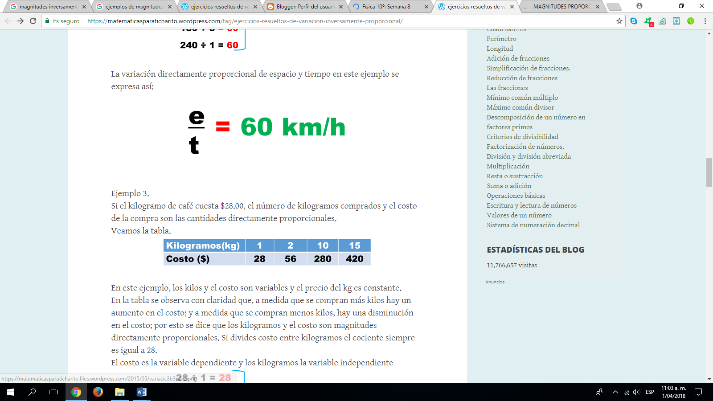***halla los siguientes tres datos de cada tabla.***

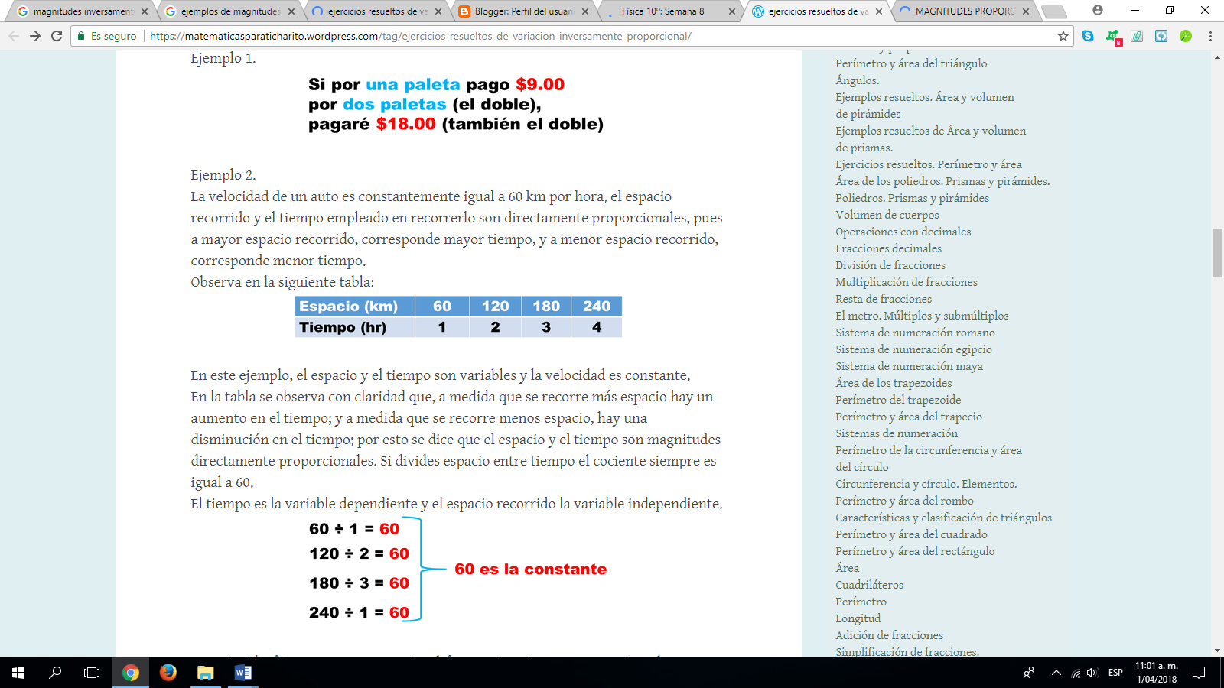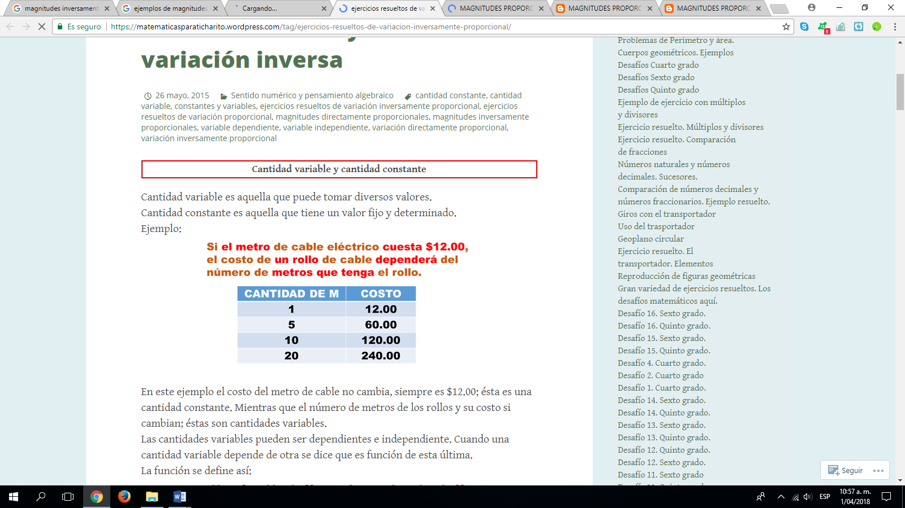

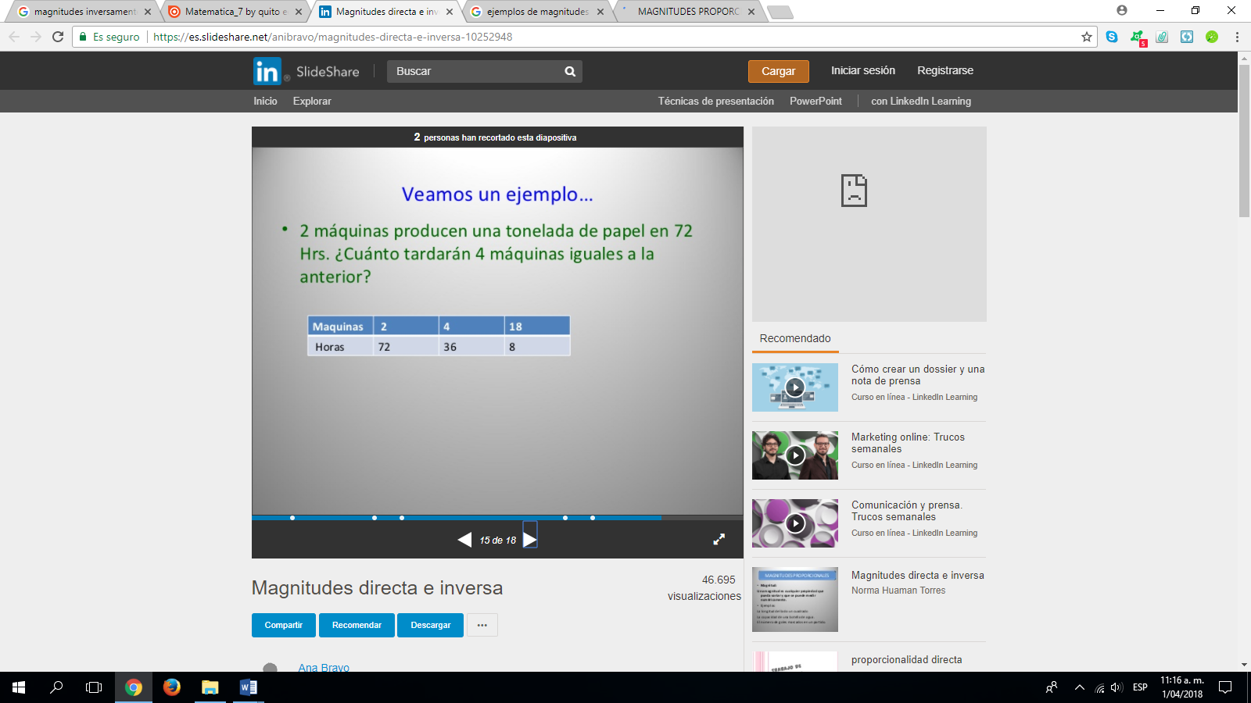

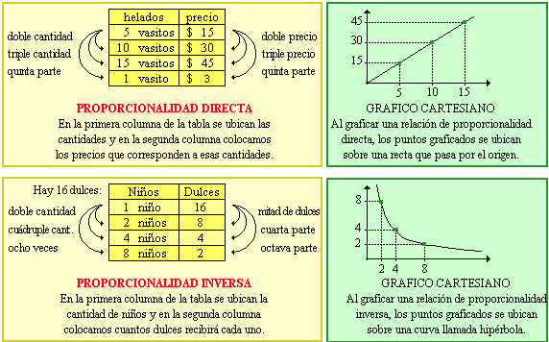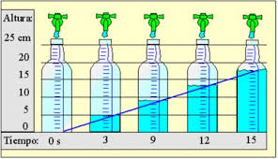

1. ***Fíjate bien en las siguientes tablas e indica si las magnitudes son directamente proporcionales, inversamente proporcionales o no son proporcionales***

***Donde haya proporcionalidad haya la constante***

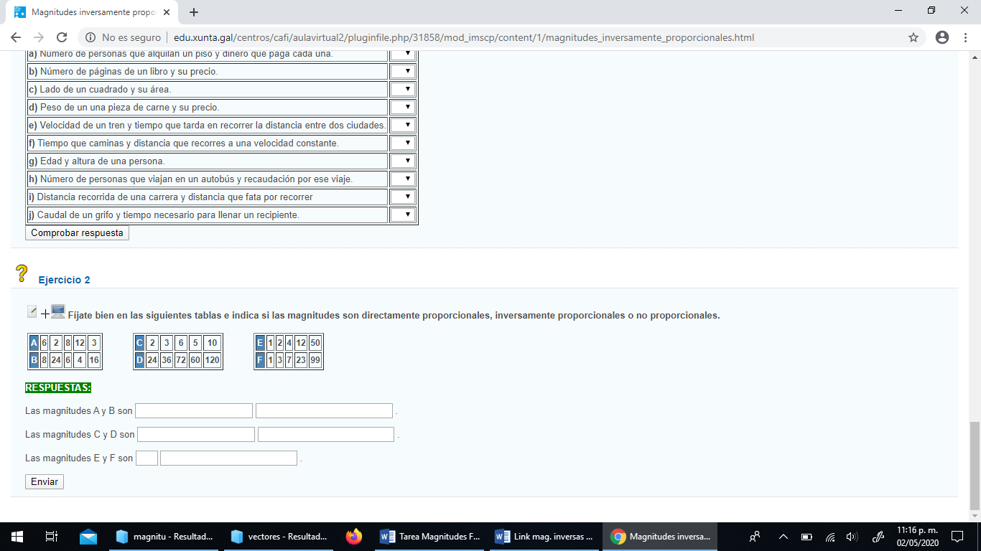

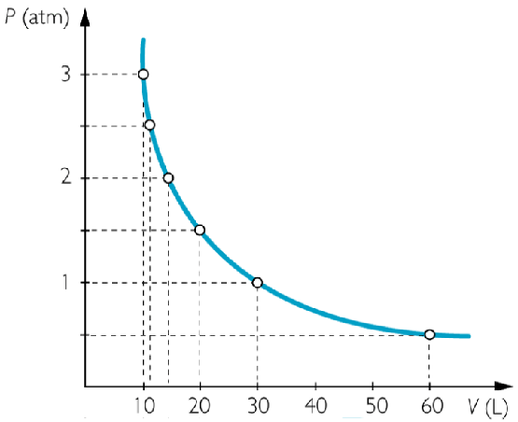

1. ***En las siguientes gráficas hallar:***
2. ***Una tabla de valores***
3. ***La constante de proporcionalidad***
4. ***La variable dependiente y la independiente***

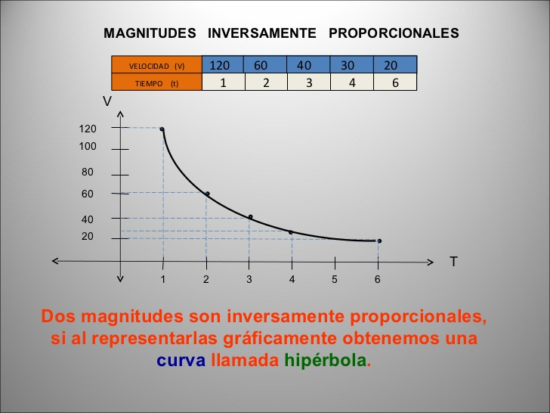

1. ***Para embaldosar un piso se necesita un número de baldosas de acuerdo al área de cada baldosa. La tabla nos relaciona los siguientes valores***

|  |  |  |  |  |  |
| --- | --- | --- | --- | --- | --- |
| N° baldosas | 10 | 20 | 40 | 60 | 120 |
| Área cm2 | 120 | 60 | 30 | 20 | 10 |

**a)** ***Cuál es la variable dependiente y cuál la independiente?***

1. ***Representa en el plano cartesiano los datos de la tabla***
2. ***¿Qué tipo de proporcionalidad existe en estas dos variables?***
3. ***Determina una expresión matemática que relacione el número de baldosas con el área (ecuación)***
4. ***Para A = 50 cm2. ¿Cuál es el número de baldosas?***
5. ***¿Si con 80 baldosa se cubre el piso que área tienen?***
6. ***Completa las siguientes tablas, halla la constante de proporcionalidad***

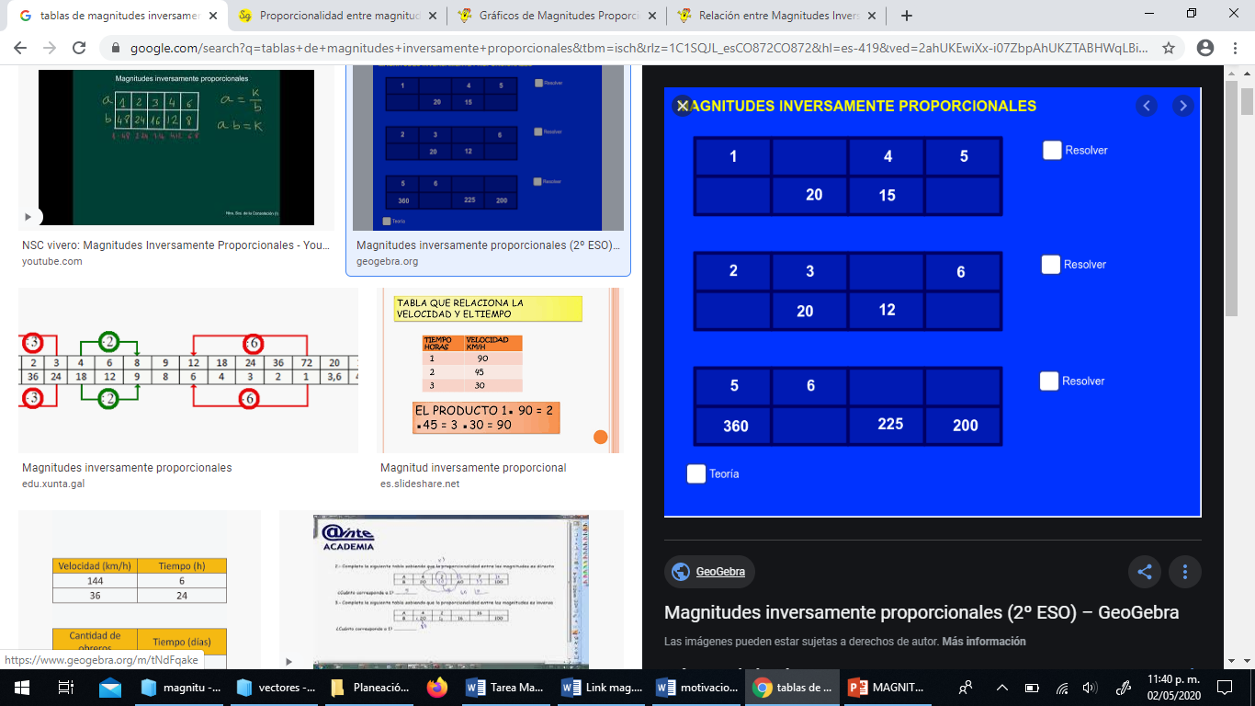

1. ***- Completa las tablas teniendo en cuenta que las magnitudes que se relacionan son inversamente proporcionales***

* ***Halla la constante de proporcionalidad en cada tabla***
* ***Realiza la gráfica en cada caso***

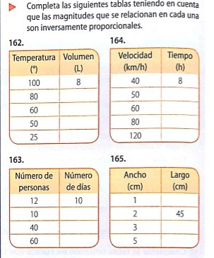

1. ***La siguiente tabla indica en varios instantes, los valores de la velocidad de un automóvil que se desplaza en una carretera plana y recta***

|  |  |  |  |  |  |
| --- | --- | --- | --- | --- | --- |
| t (seg) | 5 | 10 | 15 | 20 | 25 |
| V(m/s) | 10 | 20 | 30 | 40 | 50 |

* 1. ¿Cuál es la variable dependiente y cuál la independiente?
  2. Representa en el plano cartesiano los datos de la tabla
  3. ¿Qué tipo de proporcionalidad existe en estas dos variables?
  4. Encuentra la pendiente de la gráfica
  5. Determina una expresión matemática que relacione la velocidad con el tiempo (ecuación)
  6. Para t = 63 segundos. ¿Cuál es la velocidad?
  7. Cuando viaja a una velocidad de 220m/s cuánto tiempo ha transcurrido?

1. ***La siguiente tabla nos muestra el número de hombres y de días que se necesitan para realizar cierta obra***

|  |  |  |  |  |  |
| --- | --- | --- | --- | --- | --- |
| Hombres | 3 | 6 | 9 | ... | 18 |
| Días | 24 | 12 | 8 | ... | ? |

* 1. Completa la tabla
  2. Realiza la gráfica
  3. Halla la constante de proporcionalidad
  4. Explique qué tipo de proporcionalidad es

1. ***Observa la secuencia de los rectángulos en la relación entre la base y la altura***

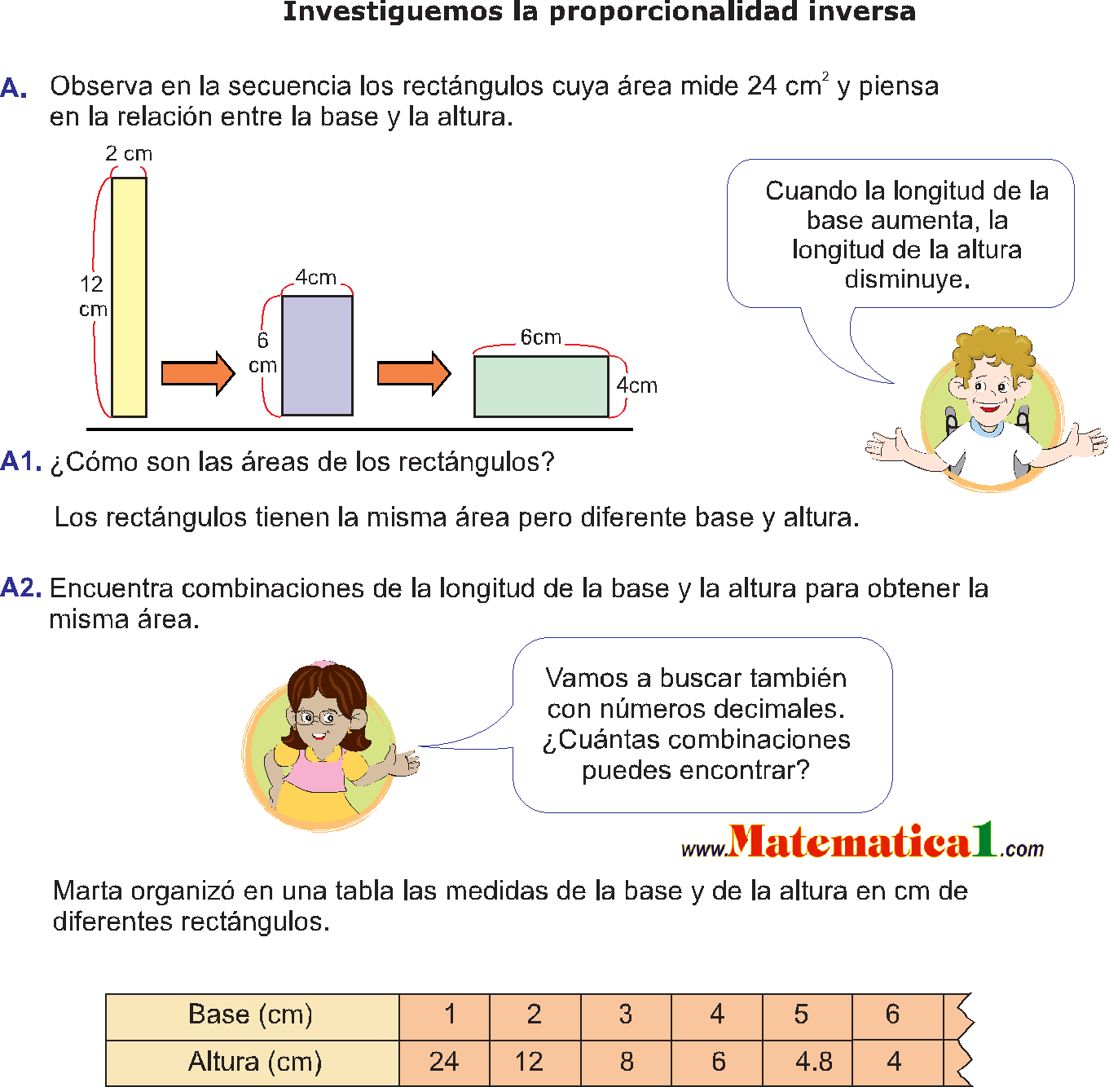

***a)*** Cómo son las áreas?

***b)*** Encuentra la longitud de la altura para obtener la misma área

|  |  |  |  |  |  |  |
| --- | --- | --- | --- | --- | --- | --- |
| Base (cm) | 1 | 2 | 3 | 4 | 5 | 6 |
| Altura (cm) |  |  |  |  |  |  |

***c)*** Realiza la gráfica

***d)*** Halla la ecuación que liga las dos variables

1. ***Completa las tablas siguiendo el orden***

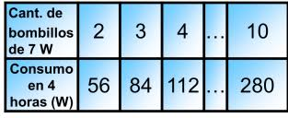***a)*** Completa la tabla para 5, 6, 7, 8, y 9 bombillos

***b)*** Encuentra la constante de proporcionalidad

***c)*** Tipo de proporcionalidad

***d)*** Grafica

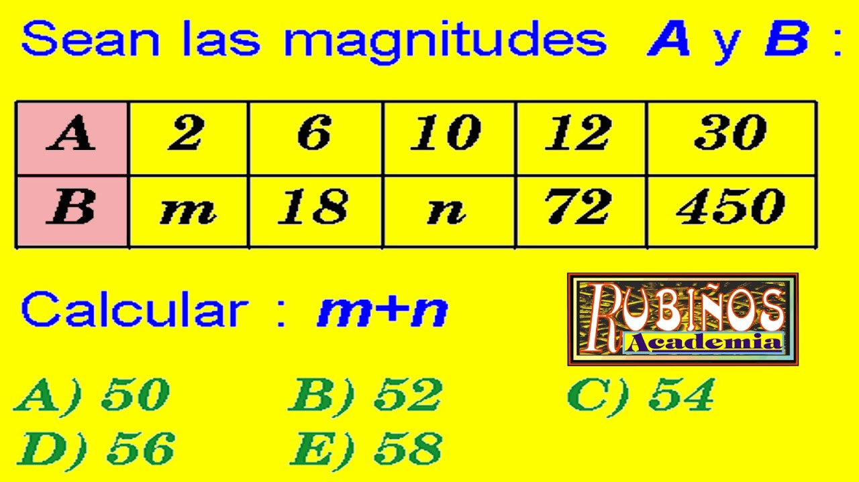

1. ***Completa la tabla y halla la constante de proporcionalidad***
2. ***Observa la siguiente imagen***

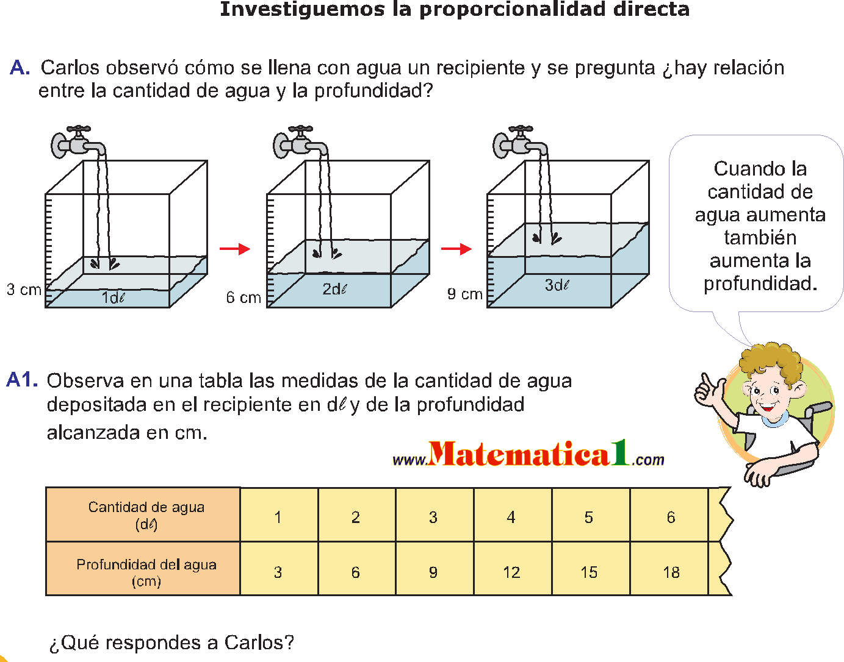

* + - 1. Hay relación entre la cantidad de agua y la profundidad?
      2. Realiza una tabla con los valores hasta 7 dl de agua
      3. Halla la constante de proporcionalidad
      4. Realiza la gráfica en el plano cartesiano

1. ***EXPLICAR: JUSTIFICAR CADA RESPUESTA***

*Qué clase de relación existe entre las magnitudes en cada uno de los casos siguientes (justifique la respuesta)*

1. En un partido de futbol, cuando se cobra un tiro libre, se imprime cierta velocidad al balón, dependiendo la fuerza que se aplique.
2. En una construcción de apartamentos se gasta cierto tiempo en terminar la obra dependiendo del número de obreros
3. Para baldosinar un aula de clases, se necesita cierta cantidad de baldosas, dependiendo del tamaño de cada una
4. Se necesita llenar un depósito de agua, se gasta cierto tiempo en llenarlo dependiendo del número de litros que eche el grifo por minuto